初一数学第二周周检测2019年2月26日 班级 姓名
一．选择题(每小题3分，共30分)
1. 如图，在所标识的角中，同位角是 （ ）
A．和 B．和 C．和 D．和
2. 如图所示，两条直线AB、CD被第三条直线EF所截，∠1=75°，下列说法
正确的是 （ ）
A. 若∠4=75°，则AB∥CD B. 若∠4=105°，则AB∥CD
C. 若∠2=75°，则AB∥CD D. 若∠2=155°，则AB∥CD

3. 下列说法:①两条直线平行,同旁内角互补;②同位角相等,两直线平行;③内错角相等,两直线平行;④垂直于同一直线的两直线平行,其中是平行线的性质的是 ( )
A.① B.②和③ C.④ D.①和④
4. 对于平移后，对应点所连的线段，下列说法正确的是 （ ）
①对应点所连的线段一定平行，但不一定相等；②对应点所连的线段一定相等，但不一定平行，有可能相交；③对应点所连的线段平行且相等，也有可能在同一条直线上；④有可能所有对应点的连线都在同一条直线上。
A．①③ B. ②③ C. ③④ D. ①②
5. 有下列长度的三条线段能构成三角形的是 ( )
A.1 cm、2 cm、3 cm B.1 cm、4 cm、2 cm
C.2 cm、3 cm、4 cm D.6 cm、2 cm、3 cm
6. 三角形的三条高相交于一点，此一点定在 （ ）
A. 三角形的内部 B.三角形的外部 C.三角形的一条边上 D. 不能确定
7.如图，OP∥QR∥ST，则下列等式中正确的是 （ ）
A．∠1+∠2-∠3＝90° B．∠2+∠3-∠1＝180°
C．∠1-∠2+∠3＝180° D．∠1+∠2+∠3＝180°
8. 如图,AD⊥BC, AD⊥BC, GC⊥BC, CF⊥AB,D,C,F是垂足,下列说法中错误的是( )
A. △ABC中,AD是BC边上的高 B. △ABC中,GC是BC边上的高
D. △GBC中,GC是BC边上的高 D. △GBC中,CF是BG边上的高
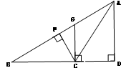
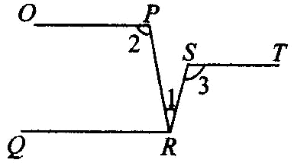

第7题 第8题

9．若a、b、c是△ABC的三边的长，则化简|a-b-c|-|b-c-a|+|a+b-c|= （ ）
A．a+b+c B.-a+3b-c C.a+b-c D.2b-2c
10.三角形的边长都是整数，并且唯一的最长边是6，则这样的三角形共有 （ ）
A. 3个 B. 5个 C. 6个 D. 7个
二．填空题(每小题2分，共16分)
11. 如图，AB∥CD，∠2=2∠1，则∠2= °．
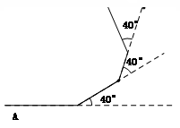
12. 如图，一条公路两次拐弯后和原来的方向相同,即拐弯前、后的两条路平行，若第一次拐角是150°,则第二次拐角为________.
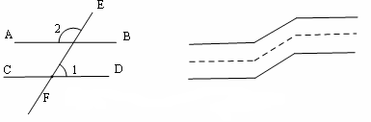

第11题 第12题 第15题
13. 三角形的三边长分别为3，a，7，则a的取值范围是 ________ ．
14. 一个多边形的内角和是540°，那么这个多边形是 ________ 边形．．
15. 如图，小明从A点出发，沿直线前进10米后向左转40°，再沿直线前进10米后，又向左转40°，…，照这样走下去，他第一次回到出发地A点时，一共走_ _米．
16．如图， 点B、C、D在同一条直线上，CE//AB，∠ACB＝90°，如果∠ECD＝36°，那么∠A＝ ；
17．如、右图，在△ABC中，AD是BC边上的高， AE平分∠BAC，∠B＝42°，∠C＝70°，则∠DAE＝ _________ °．
18．如图，在△ABC中，E是BC上的一点，EC＝2BE，点D是AC的中点，设△ABC，△ADF，△BEF的面积分别为S_{△ABC}，S_{△ADF}，S_{△BEF}，且S_{△ABC}=12，则S_{△ADF}－S_{△BEF}=
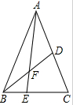
A．1 B．2 C．3 D．4
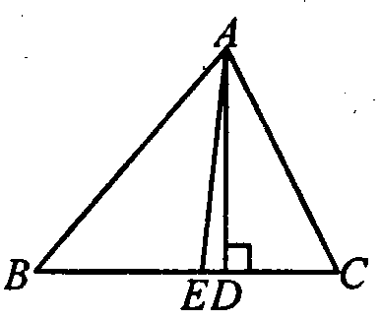

第16题 第17题 第18题
三、解答题(共54分)
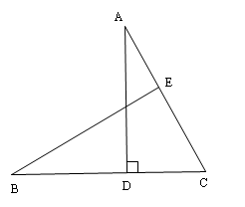
19. (本题6分)如图，AD⊥BC，垂足为D，点E在AC上，∠EBC=40°，∠A=30°．求∠BEC的度数．

20. (本题6分) 如图，点D、E分别在AB、BC上，DE∥AC，∠1=∠2．AF与BC有怎样的位置关系？为什么？

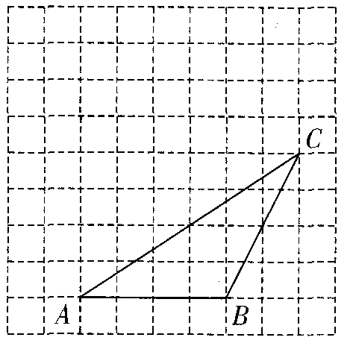
21. (本题10分) 如下图，在每个小正方形边长为1的方格纸中， △ABC的顶点都在方格纸格点上．
.
B′
（1）△ABC的面积为 ；
（2）将△ABC经过平移后得到△A′B′C′，图中标出了点B的
对应点B'，补全△A′B′C′；
（3）若连接，，则这两条线段之间的关系是 ；
（4）在图中画出△ABC的高CD；
（5）能使S_{△ABC}＝S_{△QBC}的格点Q，共有 个．

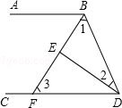
22. (本题8分) 已知：如图所示，∠ABD和∠BDC的平分线交于E，BE交CD于点F，∠1+∠2=90°．
（1）求证：AB∥CD；
（2）试探究∠2与∠3的数量关系．

23．(本题8分)如图，已知∠ABC+∠ECB=180⁰，∠P=∠Q，（1）AB与ED平行吗？为什么？（2）∠1与∠2是否相等？说说你的理由。

24．(本题8分)如图，在△ABC中，CD⊥AB，垂足为D，点E在BC上，EF⊥AB，垂足为F，∠1=∠2，∠3=105°，求∠ACB的度数.

25．(本题10分)如图，已知AB∥CD，C在D的右侧， BE平分∠ABC，DE平分∠ADC，BE、DE所在直线交于点 E。∠ADC＝80°，试求：
（1）∠EDC的度数；
（2）若∠ABC＝n°,试求∠BED的度数(用n的代数式表示)。
（3）在（2）的条件下，将线段BC沿DC方向平移，其他条件不变，判断∠BED的度数是否改变？直接写出∠BED的度数 (用n的代数式表示)。

